Exercice de pratique formatif 1

Modélisation et conception de tables en SQL

Vidéothèque

Une vidéothèque est constituée de vidéos classées par catégorie. Les clients peuvent emprunter un nombre limité de vidéos qui seront visualisés via Web pendant une période donnée. On désire conserver également un historique des locations d’un client. Le prix de location d’une vidéo est décidé par sa catégorie et le nombre de jours de location (1, 3 ou 7). On ne pourra pas dépasser une location de plus qu’une semaine. On gardera également un suivi de la comptabilité (très légère) de notre vidéothèque. Il existe une seule version de vidéo par catégorie qui sera partagée en « streaming » par les clients.

CE – Copie Écran

À faire :

- Donner le diagramme UML (relation clé primaire-clé étrangère et les cardinalités). Faites votre diagramme avec une application par exemple LucidChart dont le lien est dans LEA. CE
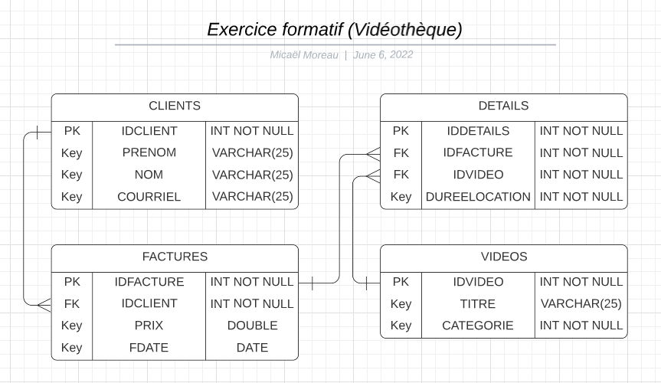
- Créer un fichier videotheque.sql contenant :
- Création de la base de données (bdvideotheque); CE
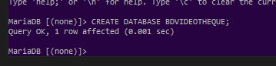
- Le «USE»; CE
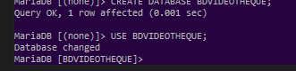
- La création des tables, avec les contraintes NOT NULL et PRIMARY KEY AUTO_INCREMENT; CE
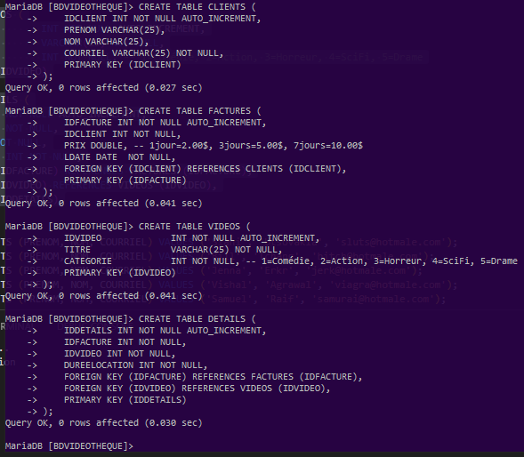
- Les «INSERT» pour illustrer l’utilisation; CE
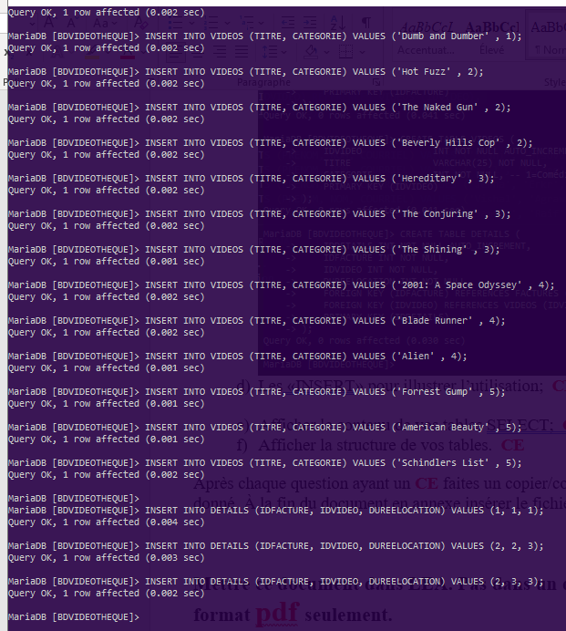
- Afficher le contenu de vos tables SELECT; CE
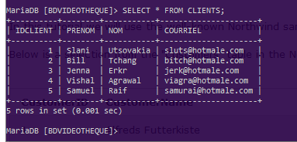
- Afficher la structure de vos tables. CE
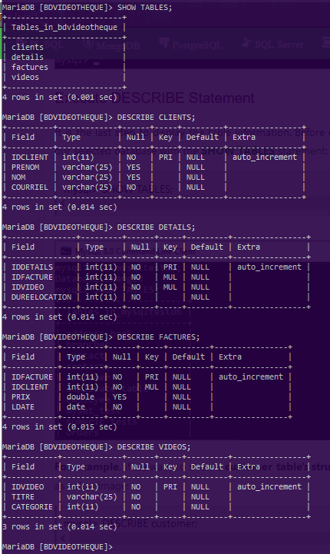

Après chaque question ayant un CE faites un copier/coller de votre copie écran du résultat donné. À la fin du document en annexe insérer le fichier videotheque.sql dans ce document.

Mettre ce document dans LEA. Pas dans un dossier, le document seulement en format pdf seulement. 

